Nama Klien | PT Indo American Seafoods Tbk dan Entitas Anak | Paraf | Inisial | Tanggal
 |  | Dibuat oleh | IRA | 7 Oktober 2024
Periode | 31 Desember 2024 | Direview oleh | KNW | 9 Oktober 2024
 |  | Disetujui oleh | MGN | 11 Oktober 2024

Searched Names:
- H Saimi Saleh S.E.,M.M
- Dr. Leo Herlambang
- Ibnu Syena Alfitra S.T.,M.I.B
- Ibnu Surya Ramadhan
- Abu Yazid

Results:
- H Saimi Saleh S.E.,M.M
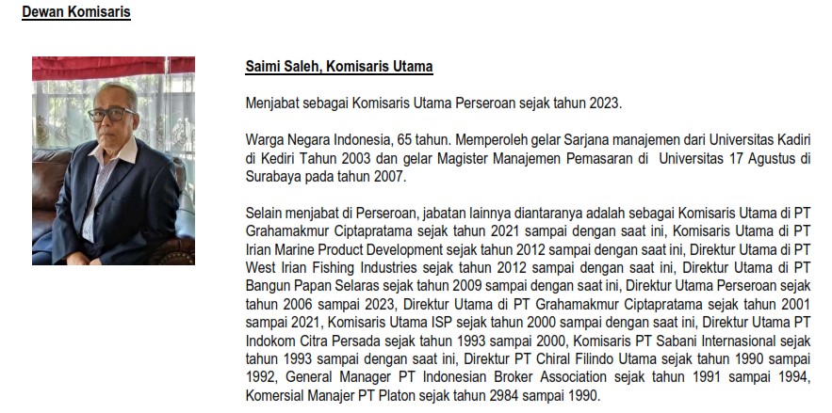

Hendra, S.E., CPA
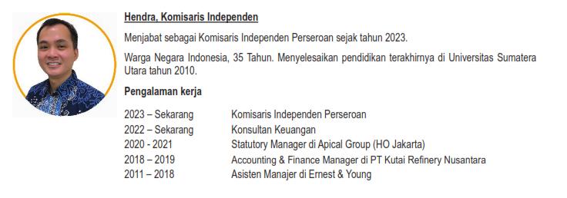

- Dr Leo Herlambang

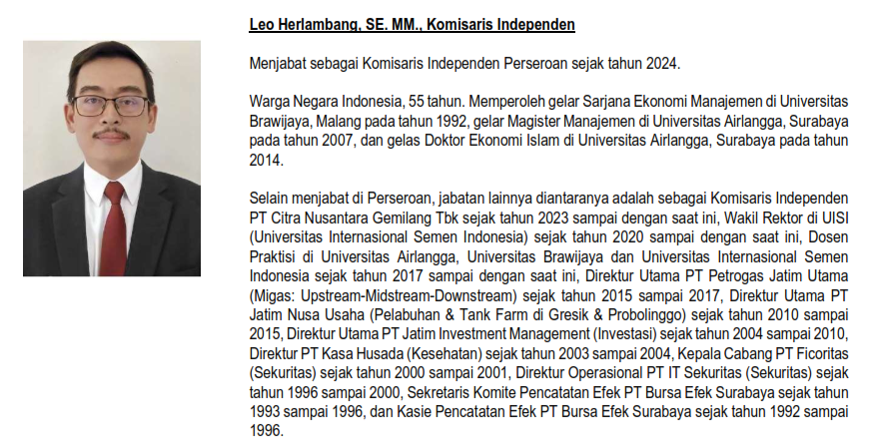

- Ibnu Syena Alfitra S.T.,M.I.B

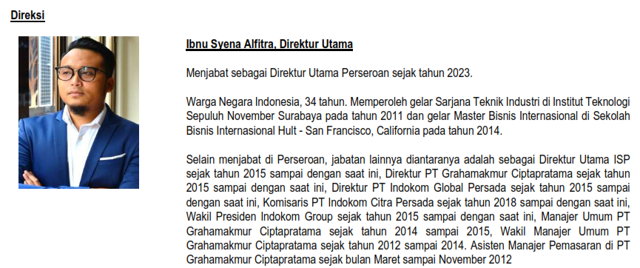

- Ibnu Surya Ramadhan
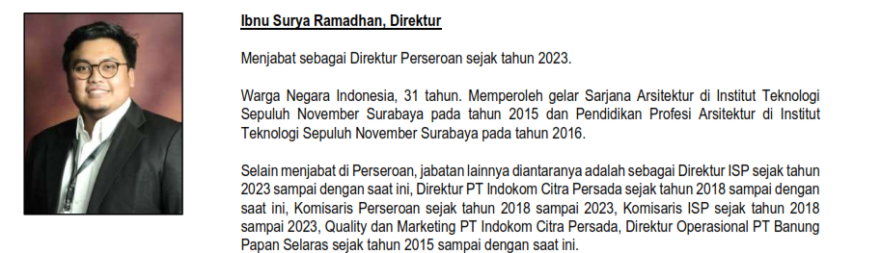

- Abu Yazid

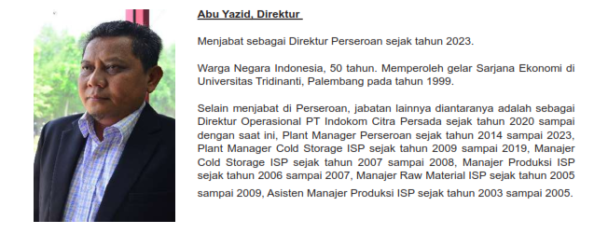

PT Indo American Seafoods Tbk dan Entitas Anak
Riwayat Singkat
PT Indo American Seafoods Tbk (“Perusahaan”) didirikan berdasarkan Akta Notaris No. 5 tanggal 6 April 2006 dari Akhmad Dachlan, S.H., notaris di Bandar Lampung Akta pendirian ini telah disahkan oleh Menteri Hukum dan Hak Asasi Manusia Republik Indonesia dengan Surat Keputusannya No. C-16465HT.01.01.TH.2006 tanggal 6 Juni 2006 dan telah diumumkan dalam Lembar Berita Negara Republik Indonesia No. AHU-0011137.AH.01.09. Tahun 201 0tanggal 12 Februari 2010.

Maksud dan Tujuan serta kegiatan usaha

Perusahaan terutama bergerak dalam bidang Perindustrian, Perdagangan, Industri pembekuan biota air lainnya, Industri makanan dan masakan olahan, perdagangan besar hasil perikanan. Pada saat ini Perusahaan bergerak dalam bidang pengolahan udang.

PT Indokom Samudra Persada (“ISP”)

Riwayat Singkat

ISP adalah suatu perseroan yang didirikan berdasarkan hukum Republik Indonesia, yang didirikan dengan nama PT Indokom Samudera Persada sesuai dengan Akta Pendirian ISP No. 9, tanggal 16 Agustus 2000, dibuat di hadapan Imran Ma’aruf S.H., Notaris di Kota Bandar Lampung, dan telah mendapatkan pengesahan Menkumham berdasarkan Surat Keputusan No. C-1490 HT.01.01.TH 2001 Tahun 2001 tertanggal 28 Februari 2001, yang telah diumumkan dalam TBNRI No. 5902 pada BNRI No. 74, tanggal 14 September 2001 serta telah didaftarkan dalam Daftar Perseroan No. 303/BH.07.01/ VII/2001 tertanggal 17 Juli 2001 (“Akta Pendirian ISP”).

Maksud dan Tujuan serta kegiatan usaha

Maksud dan tujuan ISP berdasarkan Akta No. 38/2022 ialah:
- Pertanian, Kehutanan dan Perikanan;
- Perindustrian,
- Perdagangan;

